COMITÉ INTERAMERICANO CONTRA EL TERRORISMO (CICTE)

VIGÉSIMO TERCER PERÍODO ORDINARIO DE SESIONES OEA/Ser.L/X.2.23
17 y 18 de mayo de 2023 CICTE/INF. 3/23
Ciudad de México, México. 15 mayo 2023
Original: español

PRESENTACIÓN DE CANDIDATURA PARA ASUMIR LA VICEPRESIDENCIA DEL

COMITÉ INTERAMERICANO CONTRA EL TERRORISMO (CICTE)

(Presentada por la Misión Permanente del Ecuador)

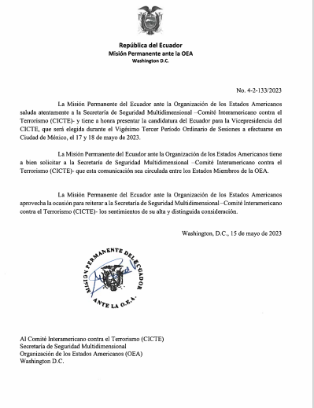
CICTE01627S01

